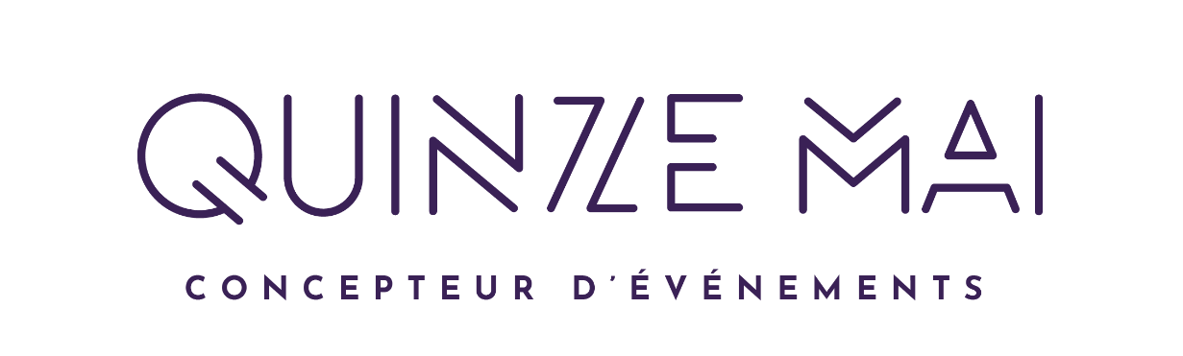
Notice relative à l’autorisation du droit à l’image
Mise à jour le 8 septembre 2023

Chaque participant au Salon des Seniors, y compris les exposants,
Autorise la Société QUINZE MAI (SASU AU CAPITAL DE 3 070 884,00 Euros - RCS NANTERRE 302 382 858 - 1, rue Augustine Variot - 92240 MALAKOFF) ci-après dénommée « QUINZE MAI »), ses partenaires et cessionnaires :

- À enregistrer mon image et/ou ma voix pour une reproduction et une exploitation en photo, sur film, bande vidéo ou autre support, pour une reproduction et une exploitation sonore, sonore et visuelle ou visuelle (ci-après les « Enregistrements »),
- À diffuser mon image et/ou ma voix et à utiliser ou à céder l'utilisation des Enregistrements à un tiers, les Enregistrements sur n'importe quel média à travers le monde, en français et en toute autre langue, sans restriction ni limitations aucune, à des buts commerciaux ou non-commerciaux et notamment pour la promotion de QUINZE MAI, à une ou plusieurs reprises ;

Reconnait de plus que QUINZE MAI est et sera titulaire de tous les droits de propriété littéraire et artistique des Enregistrements mentionnés pour une durée maximum de 3 ans.

A ce titre, accepte notamment expressément que :

- Les images fassent l’objet de coupes, montages et rapprochements nécessités par des impératifs techniques et artistiques conformément aux usages de la profession ;
- Que les marques et signes distinctifs de QUINZE MAI puissent être incrustés à l’écran pendant la diffusion, ou tout autre sponsor que QUINZE MAI accréditera, et renonce en conséquence, à tout recours de ce chef ;
- Les Enregistrements soient notamment multidiffusés par QUINZE MAI, ses partenaires et cessionnaires ;
- Les Enregistrements soient notamment exploités par voie numérique et téléphonique ainsi que mis en ligne, dans le monde entier, sur le site internet de QUINZE MAI et de ses Salons ou sur le site internet de ses partenaires et cessionnaires.

Est parfaitement informé(e) et accepte expressément que :

- Par « multidiffusion », on entend la possibilité pour QUINZE MAI de procéder à une ou plusieurs diffusions par tout moyen de télédiffusion en clair ou en crypté (par ondes, câbles, satellites, …).
- Les Enregistrements multidiffusés soient repris en simultané et/ou en décalage ; et intégralement, au sein de service de télévision par satellite et/ou par des distributeurs choisis par QUINZE MAI ou par toute autre chaîne de télévision française ou étrangère, et communiqué au public ;
- L’autorisation ainsi consentie vaut pour la reproduction et la représentation des images et sons de mon image dans les Enregistrements, ensemble ou séparément, intégralement ou partiellement, sur tout support et pour les utilisations ci-dessus définies, sans entraîner obligation de diffusion.

Garantit à QUINZE MAI l'exercice paisible des droits cédés et concédés.

Cette autorisation est donnée gracieusement à QUINZE MAI pour les utilisations ci-dessus définies, faites directement par lui ou indirectement par tout tiers autorisé par lui. En conséquence de quoi je déclare renoncer à réclamer à QUINZE MAI, au diffuseur, et/ou sponsor des enregistrements toute forme de rétribution, rémunération ou indemnité pour ma participation aux enregistrements.

FIN DU DOCUMENT

